Муниципальное казенное общеобразовательное учреждение
Мечётская средняя общеобразовательная школа

Портфолио
эковолонтёрского отряда
«Юные экологи (ЮНЭК)»



Образовательная организация: Муниципальное казённое общеобразовательное учреждение Мечётская средняя общеобразовательная школа
Адрес школы: 397715, Воронежская обл., Бобровский р-н,
с. Мечётка, ул. Ленинская, д.79
Телефон: 8(473)505-52-34
Электронная почта: mechetka.sosh@mail.ru
Участник мероприятия: эковолонтёрский отряд «Юные экологи(ЮНЭК)»
Руководитель отряда:
Чернова Ирина Ивановна – заместитель директора
по воспитательной работе

2021 г.



Эковолонтёрский отряд
«Юные экологи (ЮНЭК)»

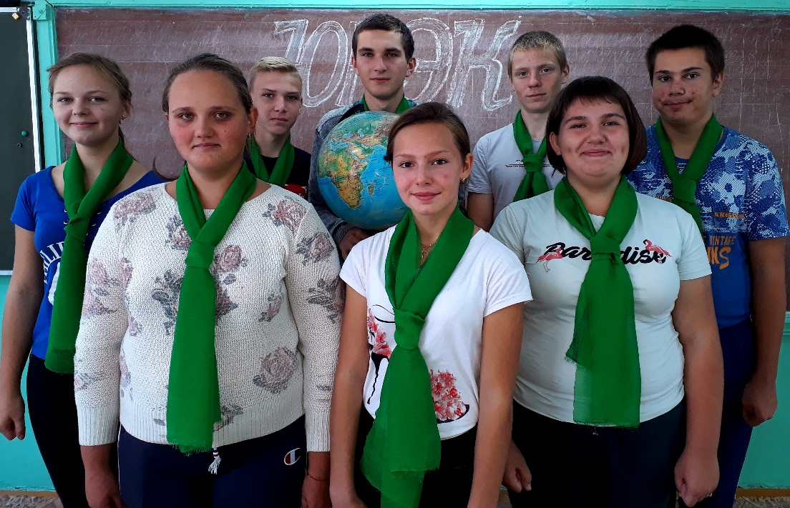

Актив эковолонтёрского отряда «ЮНЭК»

Мы не хотим стоять в стороне.
Мы за порядок на нашей Земле!

Одним из приоритетных направлений работы МКОУ Мечётская СОШ является формирование экологической культуры обучающихся.
В нашей школе действует эковолонтёрский отряд «ЮНЭК». В него входят школьники разных ступеней обучения, объединённых общей целью. «ЮНЭК»- это добровольное объединение учащихся, изъявивших желание осуществлять общественно-полезную деятельность природоохранного направления. Отряд в своей деятельности руководствуется действующим законодательством Российской Федерации, программой экологического воспитания школы, решениями общего собрания экоотряда.
Цель: формирование экологической компетенции школьников;
улучшение экологической ситуации путём осуществления экологической пропаганды, просветительской и практической деятельности.
Задачи: -охрана окружающей среды;
-изучение и преумножение природных богатств села;
-повышение уровня знаний о природе;
-ведение экологопросветительской, исследовательской работы по
изучению природы и экологии родного края.
Направления: экология и природа;
исследовательская деятельность;
экология и здоровье;
творческая деятельность.
Экоотряд «ЮНЭК» – активный участник школьных, муниципальных, региональных , всероссийских программ и акций экологической направленности.
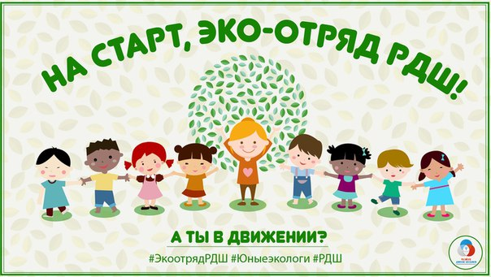
Направление
«Экология и природа»

Акция «ОСЕНЬ БЕЗ ДЫМА!» Во время проводимых бесед ативисты-эковолонтёры не только говорили о распространённых причинах поджогов травы и листвы, но и о том к чему приводят палы. А это: лесные и торфяные пожары, разрушение экосистемы, гибель в огне всего живого.
Школьники подготовили листовки и развесили их в людных местах сельского поселения.
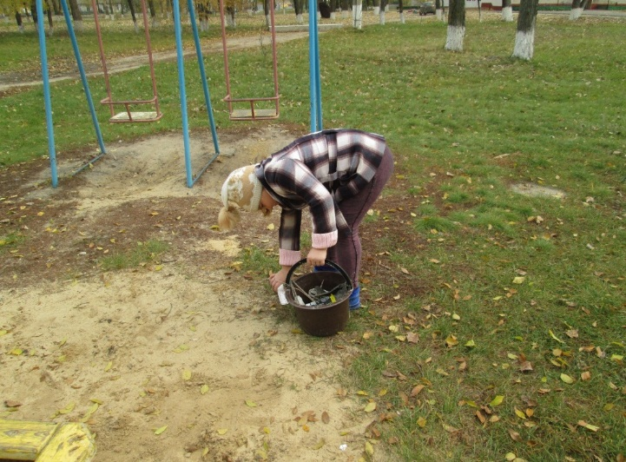
Проводилась работа по благоустройству территории школы. А так же велась работа по освобождению двора от мусора и листвы. Ученики наводили порядок на детских и спортивной площадках.

За период акции проведены субботники. Учащиеся и работники школы были привлечены к уборке территории сельского парка.
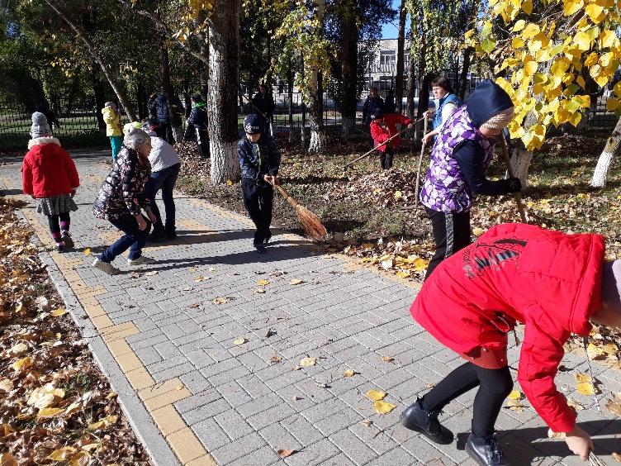
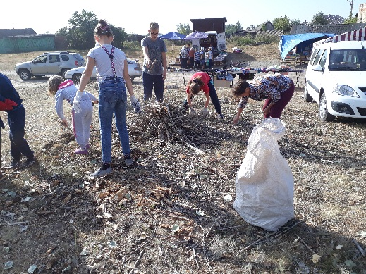
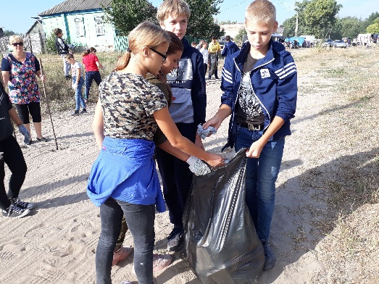
Была так же убрана территория стихийного рынка на улице Ленинской. . Собрали 12 мешков мусора. Собрали и вывезли сухие ветки от спиленных деревьев.

Акция «ЭКОЛОГИЧЕСКИЙ ДЕСАНТ»
За время летнего отдыха на пляжах реки Битюг накопилось много мусора. Чтобы этот мусор во время весеннего разлива не попал в реку, школьники решили заранее провести спасательную работу. Так провелась работа в местечке на реке под названием «Уголок». Консервные банки и пластиковые бутылки, обломки кирпичей- всё было собрано с берега и утилизировано.
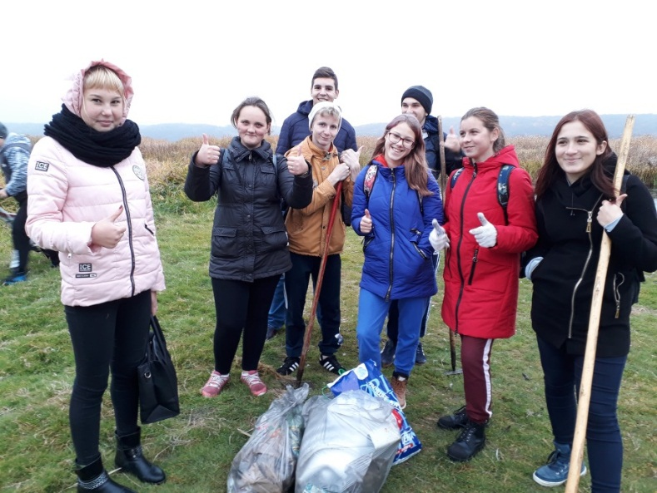
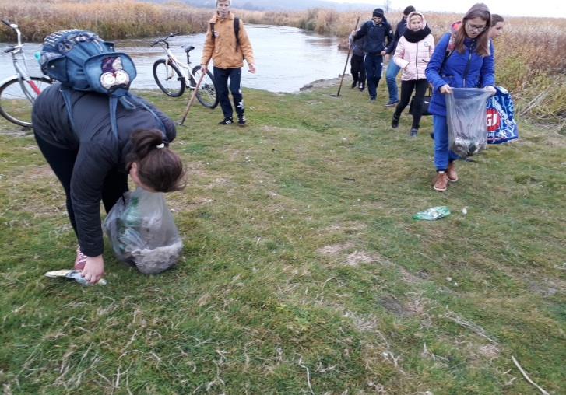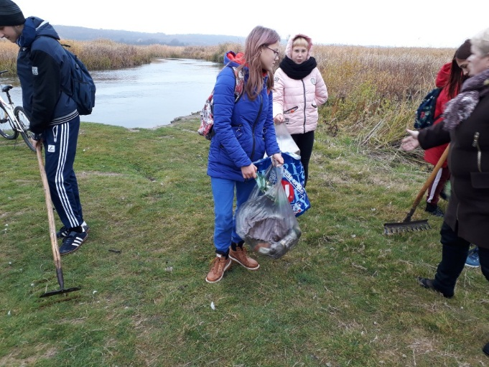

На территории стихийного рынка эковолонтёры собрали мусор в виде битых бутылок, пластиковой посуды, целлофановых пакетов и др.
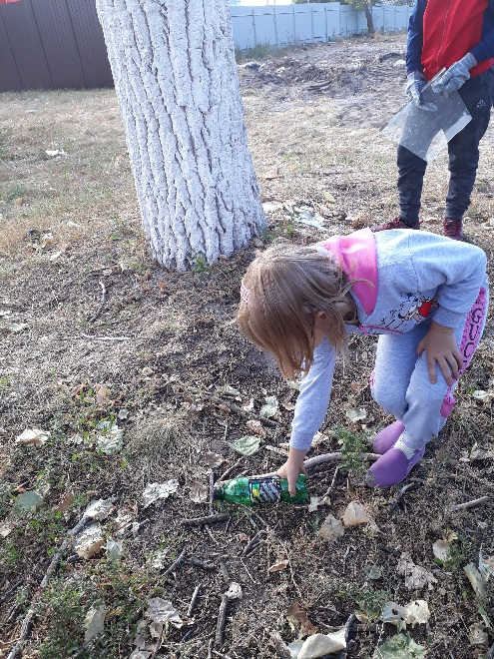
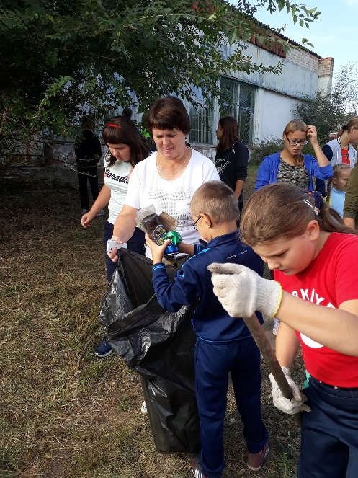

Рядом со школой образовалась зона стихийной свалки. Отряд «ЮНЭК» не мог оставить это место без внимания. Школьники здесь всё очистили, разровняли и повесили листовку с просьбой оставить это место в чистоте.
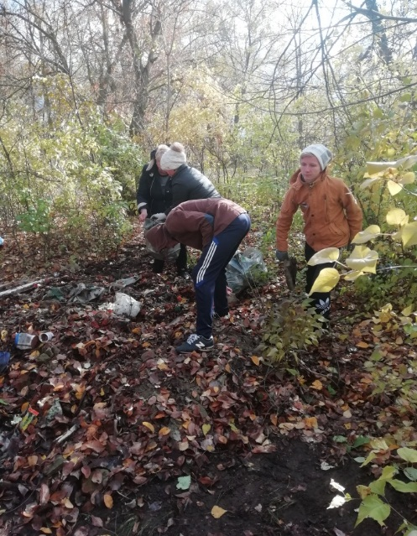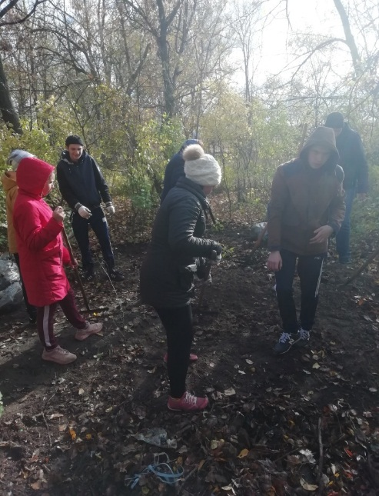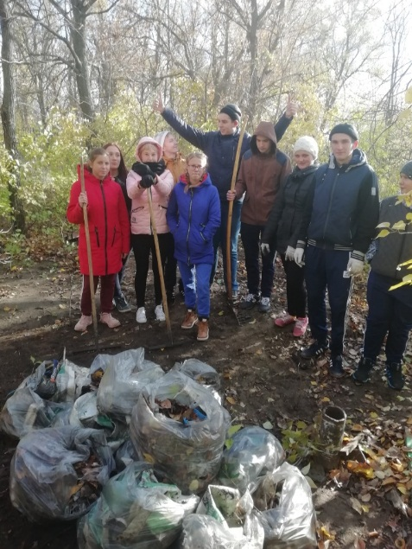
Вдоль асфальтированной дороги ,при въезде в село, протянулась лесополоса. Юные экологи заметили, что среди деревьев много мусора. Они решили, что это не только плохо влияет на экологию лесополосы, но и создаёт нехорошее мнение о людях, живущих в селе. Было решено это исправить.
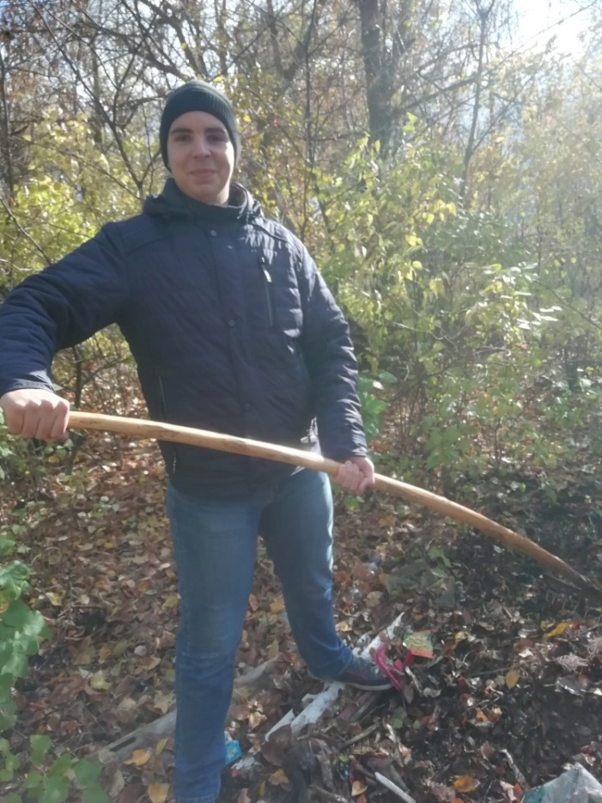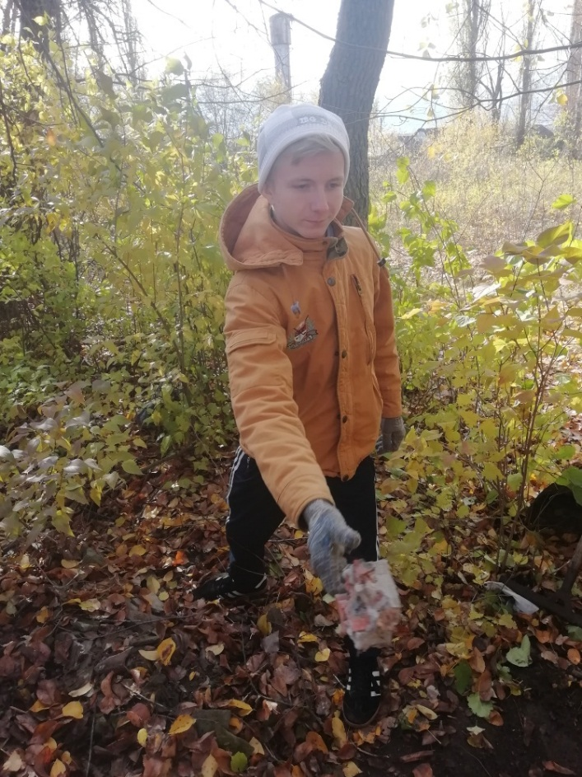
Природа - это живая, чувствительная, очень сложная система. От каждого из нас зависит, что останется в этом мире будущим поколениям.

Проект «ЧИСТЫЙ ДОМ, ЧИСТАЯ УЛИЦА, ЧИСТОЕ СЕЛО»
Отряд «ЮНЭК» выявил объекты, которые наиболее нуждались в экологической помощи. Такими оказались: территория пляжа на реке Битюг, прилегающий лес, являющейся зоной отдыха, сельский парк, прилегающая к школе территория, сельская детская площадка.
Созданные отряды добровольцев распределили объекты и на них была проведена работа:
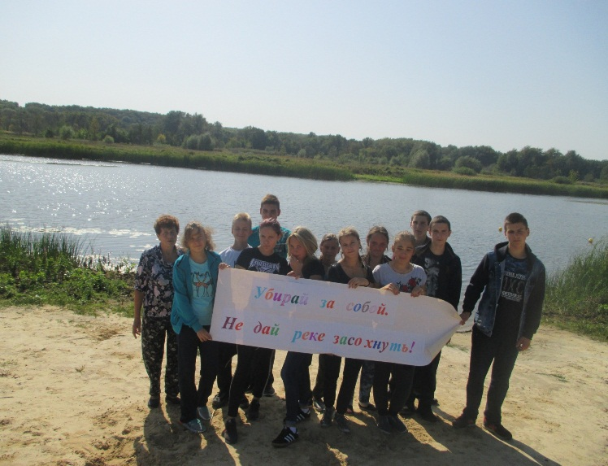
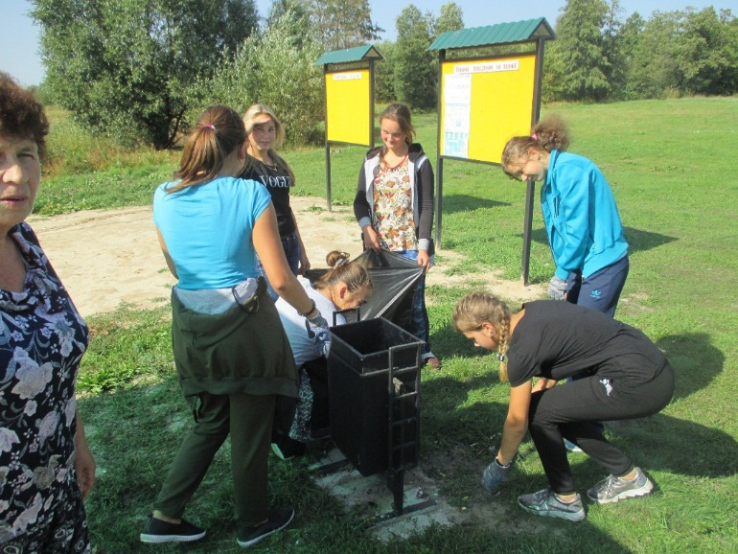
- уборка от мусора территории пляжа на реке Битюг;

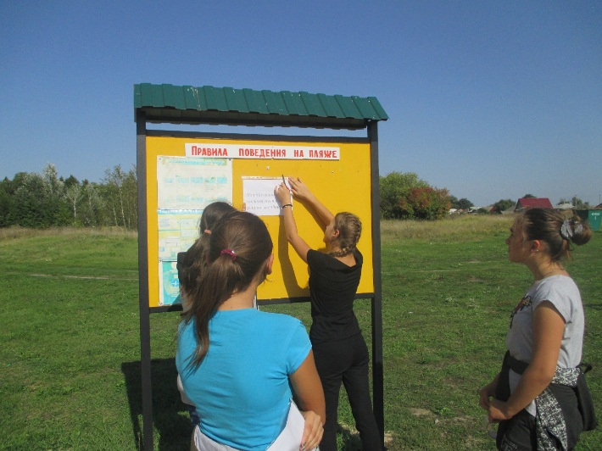
- развешивание листовок с правилами поведения на территории пляжа;
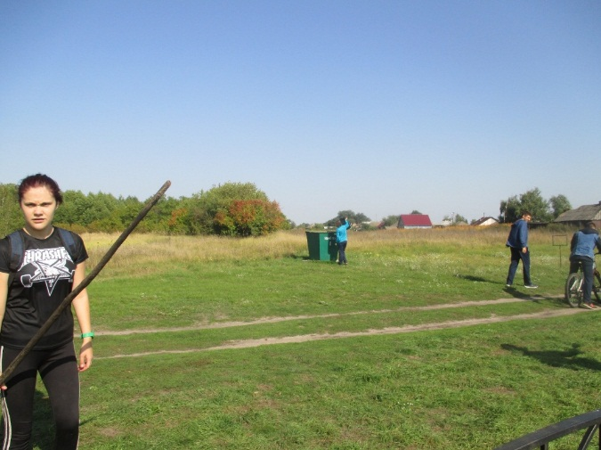
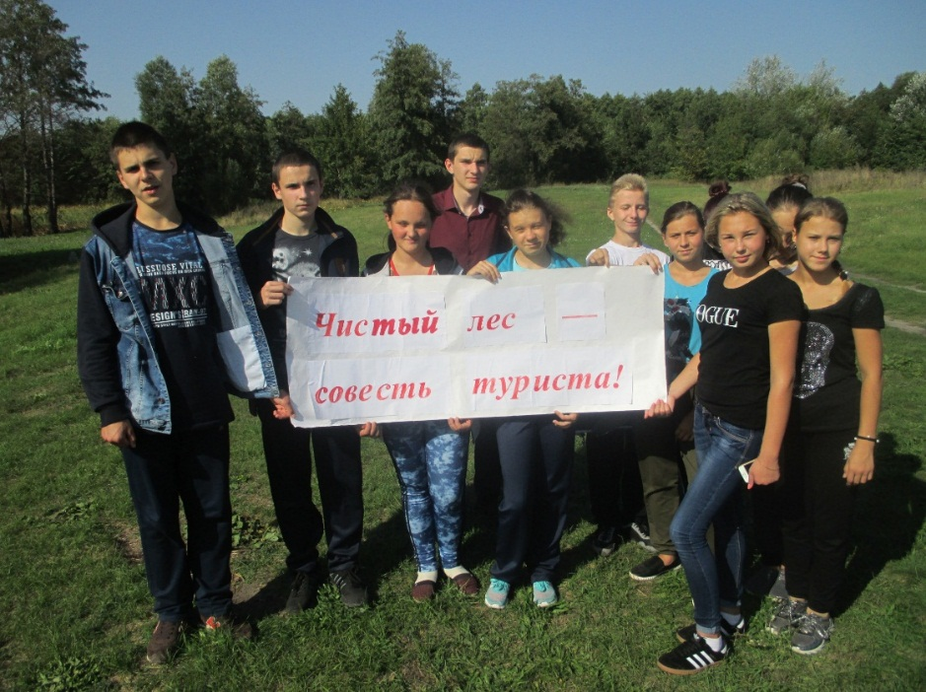
- уборка от мусора прибрежного леса, являющегося зоной отдыха;
забор проб воды из реки Битюг с целью анализа на загрязнение.

Особая забота эковолонтёров о памятном захоронении погибших лётчиков и обелиске павшим воинам в годы ВОВ.
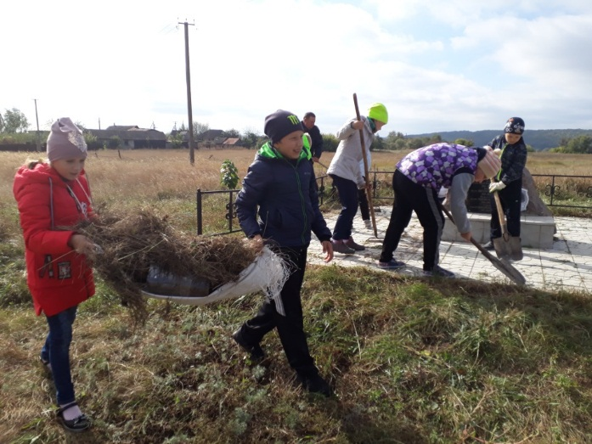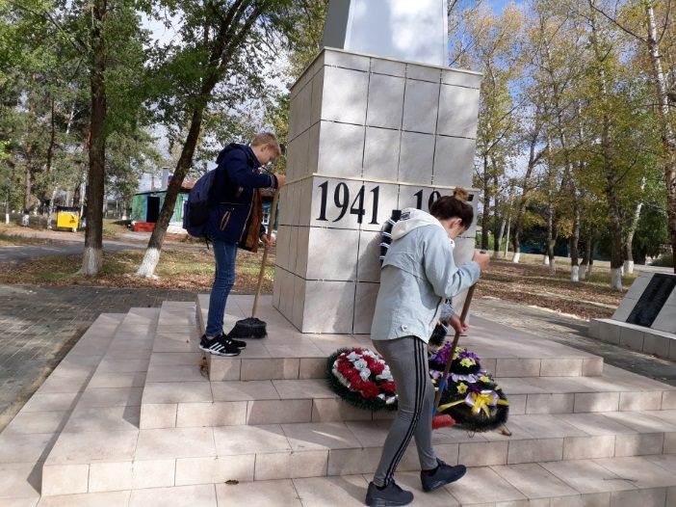
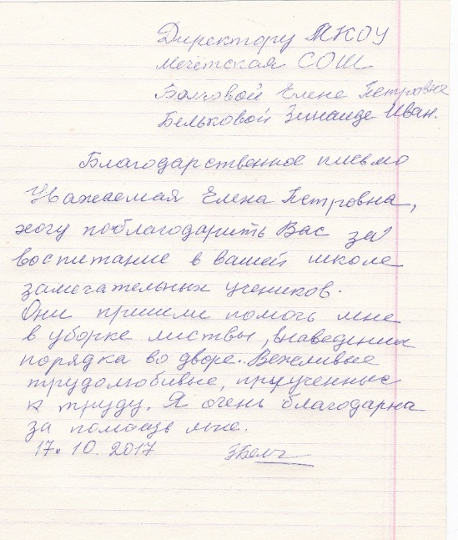
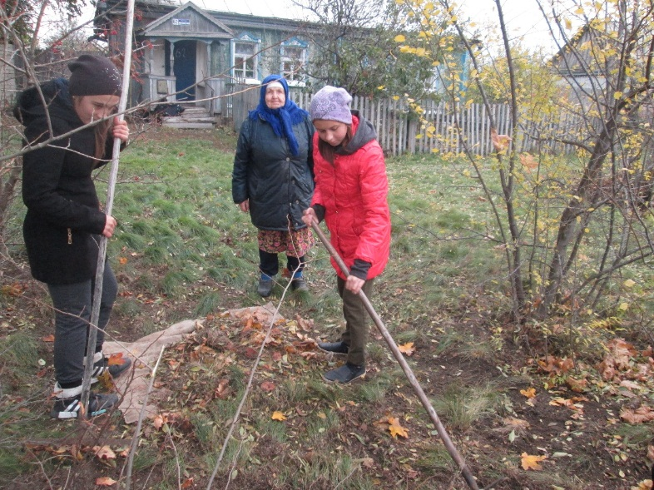
Школьный экоотряд «ЮНЭК» провел работу по выявлению особенно нуждающихся в помощи одиноких пенсионеров. Была оказана помощь по благоустройству дворов и уборке территории домовладений.
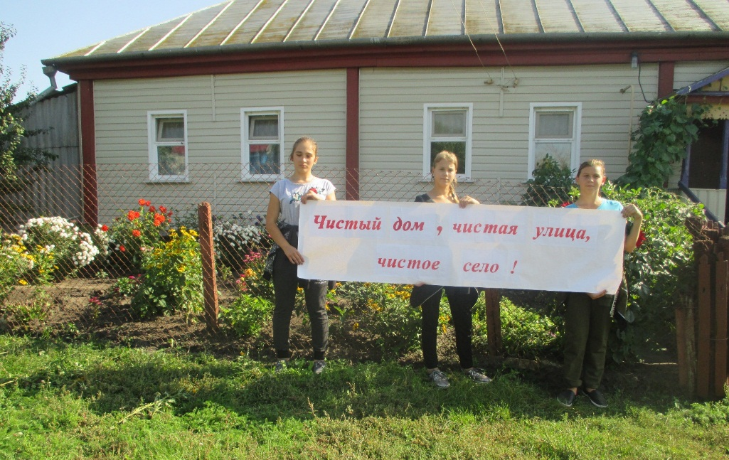
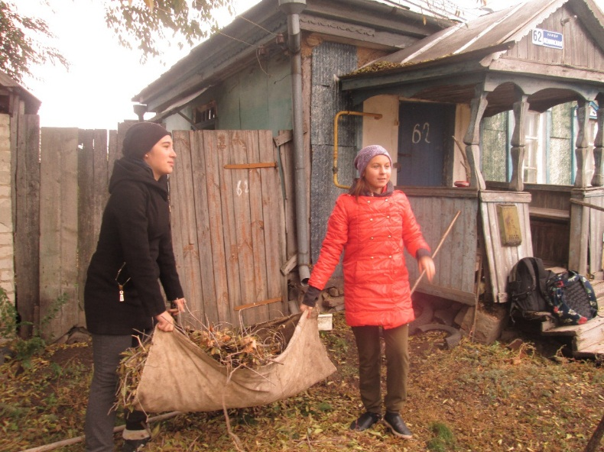


Всероссийский флешмоб «ГОЛУБАЯ ЛЕНТА»
Хотя наибольшее негативное воздействие на водные объекты оказывают промышленные предприятия, топливно-энергетический комплекс, коммунальное и сельское хозяйство, именно человек своей повседневной бытовой деятельностью может причинить значительный вред рекам и озерам, вблизи которых проживает.
Если ты этого не видишь- это не значит, что этого нет.
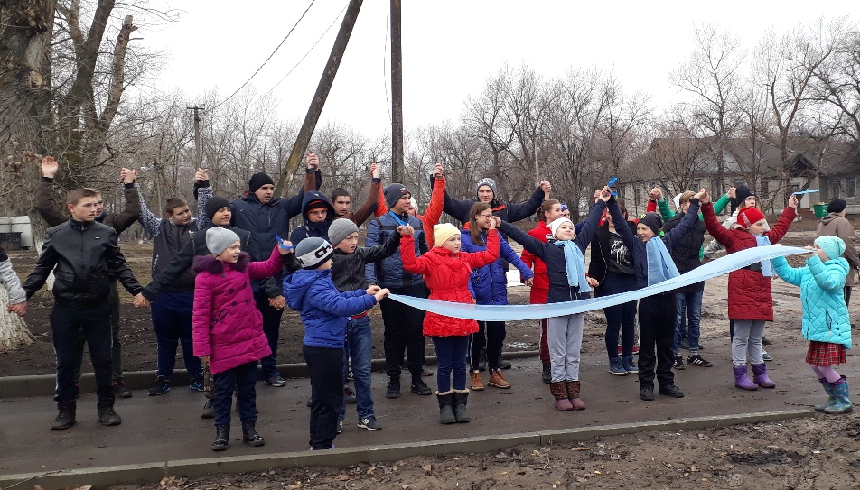
Участники флешмоба «Голубая лента», призванного обратить внимание людей на проблемы, связанные с водными ресурсами, в Международный день водных ресурсов – 22 марта, вышли на улицу села, показали специально придуманный для этого события танец, а затем пообщались с местным жителями, раздали символичные голубые ленточки и листовки с информацией о важности бережного отношения к водным ресурсам.
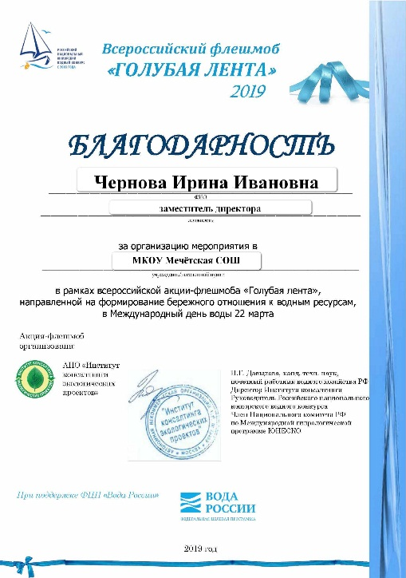
https://www.youtube.com/watch?time_continue=5&v=9ZdyCH1C5a0
Всероссийский экологический субботник «ЗЕЛЁНАЯ ВЕСНА»
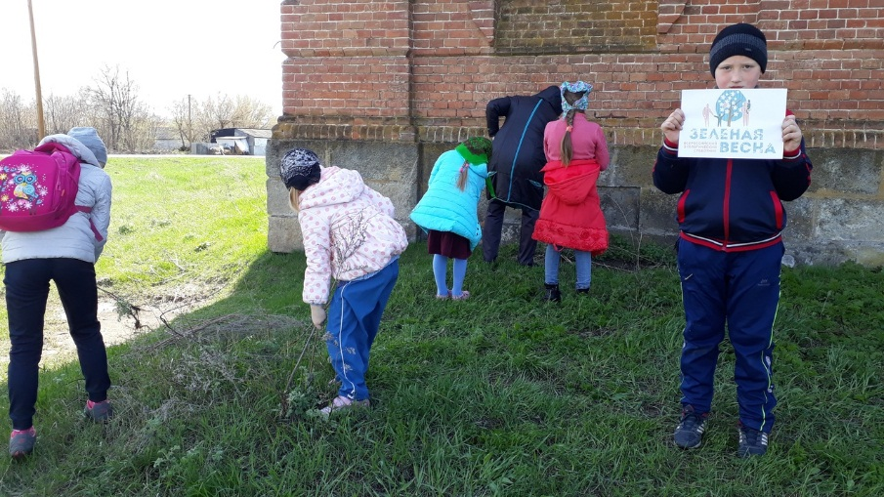
Эковолонтёрами школы был проведён экологический субботник на территории Мечётского сельского поселения. Была убрана территория вокруг Мечётской церкви Сретения Господня. Очищен сельский парк от мусора. У здания школы высажены 24 дерева в аллее Выпускников, посажены 24 куста пионов. Это наша «Зелёная весна-2019»

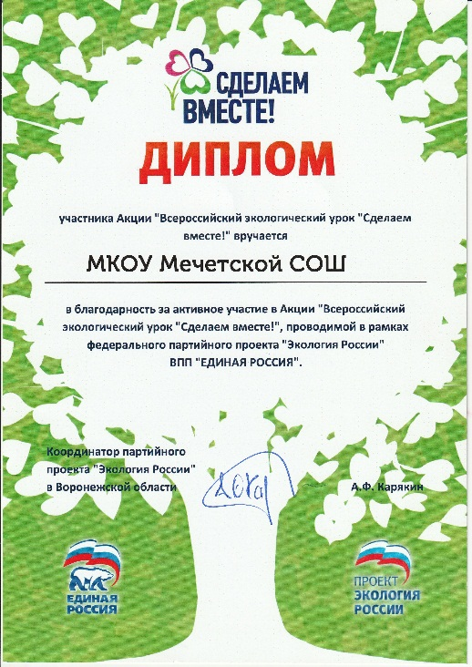
Экологическая акция по уборке мусора «СДЕЛАЕМ!» КО ВСЕМИРНОМУ ДНЮ ЧИСТОТЫ
Утром 14 сентября в МКОУ Мечётская СОШ был дан старт акции «Сделаем!» приуроченной ко Всемирному дню чистоты. На общешкольной линейке был проведён инструктаж по технике безопасности ,правила поведения у дороги, распределены зоны предстоящей работы.
Эковолонтёры вышли в центр села, в район стихийного рынка и вдоль обочины дороги. Все волонтёры приступили к наведению чистоты. Глядя на учеников, некоторые неравнодушные жители села тоже стали помогать.
За время акции были собраны 12 мешков мусора. Центр села стал чистым и красивым.
Экологический конкурс «ЛУЧШИЙ ЗАЩИТНИК ПРИРОДЫ»
В силах каждого человека сделать вклад в общее дело сохранения лесов, экологии и естественной красоты нашей планеты. Например, каждый может сдать макулатуру - это пусть не большой, но важный вклад в сохранение живой природы. Основной целью акции стало стремление к сохранению окружающей среды и ресурсосбережению, бережное отношение к природе, привлечение внимания детей и их родителей к необходимости вторичного использования природных ресурсов.
Хочется отметить, что все с интересом поддержали идею акции и активно включились в процесс сбора макулатуры. В течение двух месяцев дети, родители и сотрудники школы приносили старые газеты, журналы, картонные коробки…
Участвуя в акции, каждая семья делала свой шаг навстречу природе, ведь 1 тонна макулатуры спасает от вырубки 25 деревьев, использование макулатуры позволяет существенно экономить древесину.
11 ноября были подведены итоги акции. Было собрано 340 кг старой бумаги.
Место | Класс | Количество в кг | Самый активный
I | 2 класс | 126кг | Киселёва Дарья
II | 3класс | 107 кг | Болгов Егор
III | 7-8 класс | 67 кг | Бедрин Данила

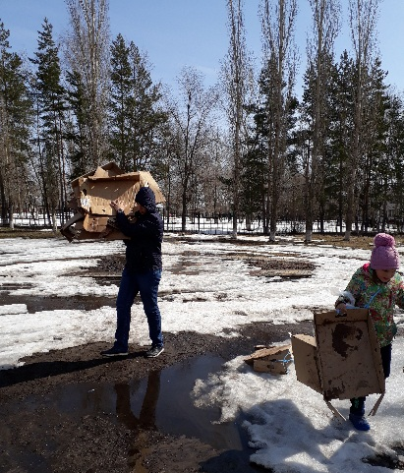
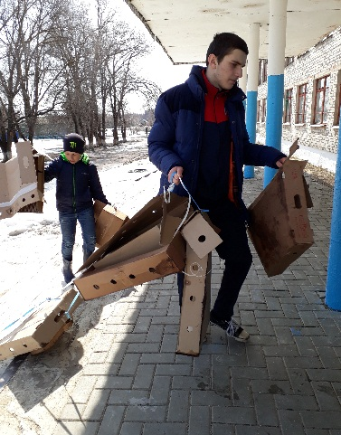

П

Направление
«Исследовательская деятельность»

Эковолонтёры, занимаясь исследовательской и проектной деятельностью , принимают участие в муниципальных, региональных конкурсах, занимая призовые места.

Такими работами стали:
«Влияние бобра на экосистему
речки Битюг», «Грибы моего села»
(Автор Болгов Егор)

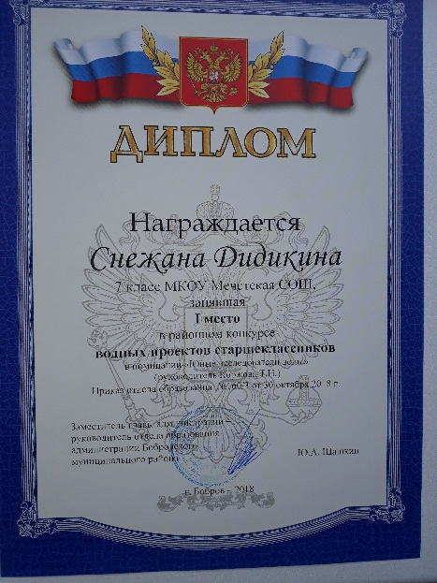

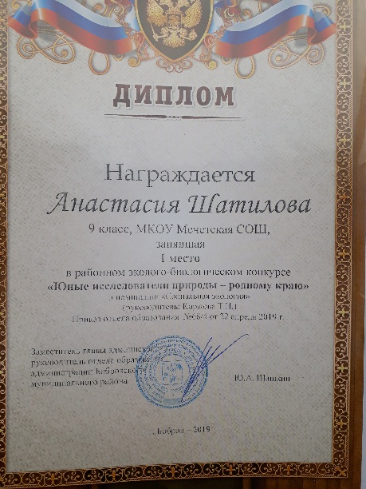
«Водные ресурсы села Мечётка»
(Автор Дидикина Снежана)

«Влияние хозяйственной деятельности человека на жизнь малых рек»(Автор Шатилова Анастасия)

Направление
«Экология и здоровье»

Экологический урок «ВОДА И ЗДОРОВЬЕ»
Вода необходима человечеству. Капля воды обладает силой, капля воды необходима всем. Волонтёрский отряд «ЮНЭК» подготовил и провёл экологический урок «Вода и здоровье». Во время занятия школьники разгадали послание золотой рыбки и выяснили основные причины загрязнения рек.
Ребята посмотрели обучающий фильм о реках, после чего поиграли в игру где представляли себя на месте речных обитателей.
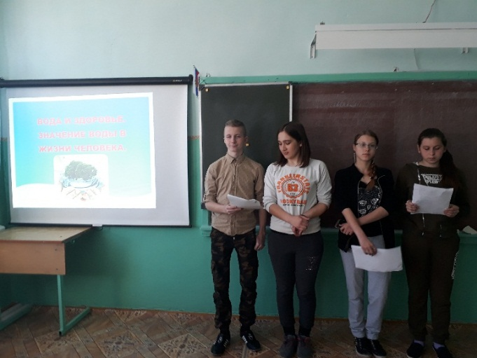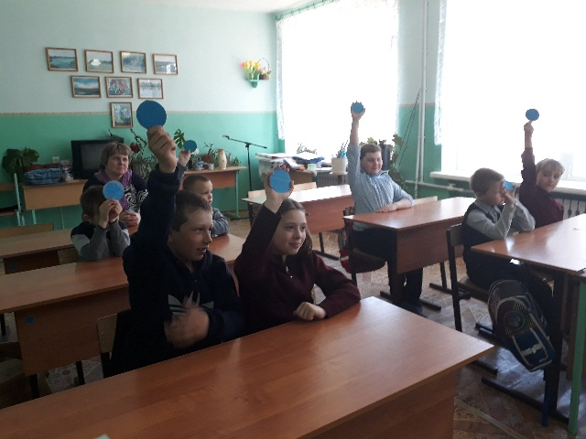
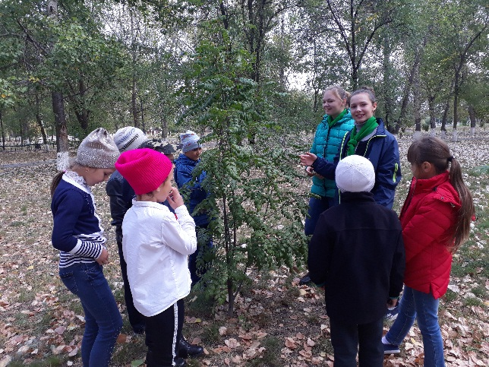
Эковолонтёры проводят ЭКСКУРСИИ для младших школьников, рассказывая о разных растениях и влиянии их на жизнь и здоровье людей.
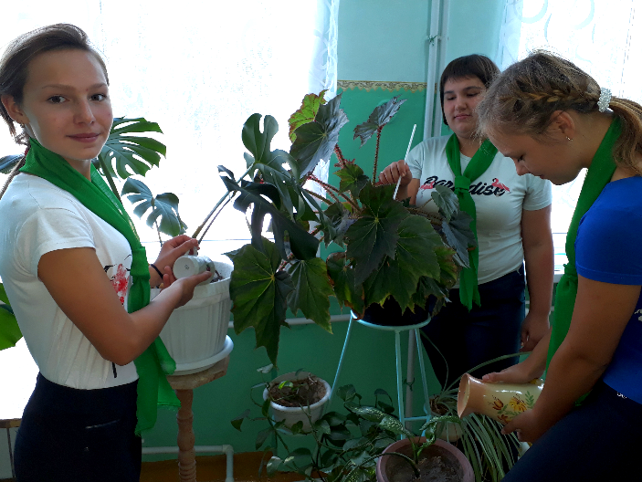

Комнатные растения не только украшают наше жилище. Они еще оказывают нам неоценимую помощь, существенно улучшая экологию классной комнаты. Многие комнатные растения обладают способностью нейтрализовать вредоносные бактерии, освежать воздух, делать его легким для дыхания. Живые, здоровые растения всегда приносят приятные ощущения. Они создают «зеленые островки» для отдыха, пробуждают в сердце теплые чувства.

Направление «Творческая деятельность»
В эпоху научно-технического прогресса увеличивается объём вырабатываемых отходов. Экология ухудшается с каждым днём. Повсюду в мире этому вопросу уделяется большое внимание путём проведения различных акций, например- поделки из мусора, всего того, что уже не пригодится. Но можно дать таким ненужным вещам вторую жизнь в виде детских поделок, украшений для дома.
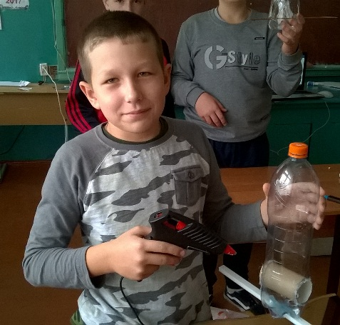

Волонтёры отряда «ЮНЭК» из различных ненужных материалов делают оригинальные ПОДЕЛКИ. Это даёт им возможность использовать их и принимать участие в различных конкурсах и акциях.

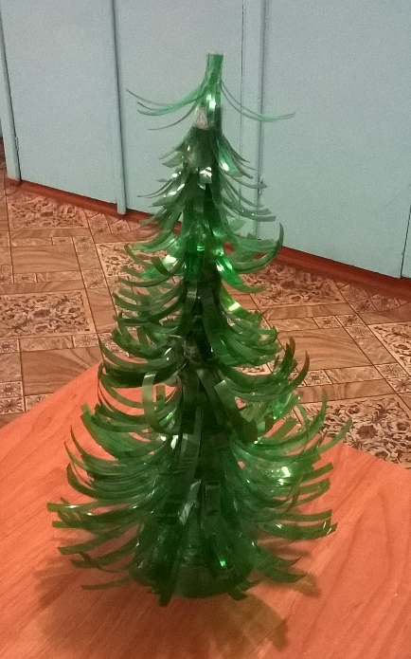
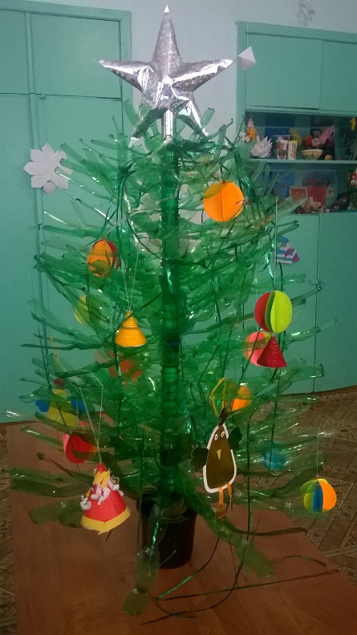
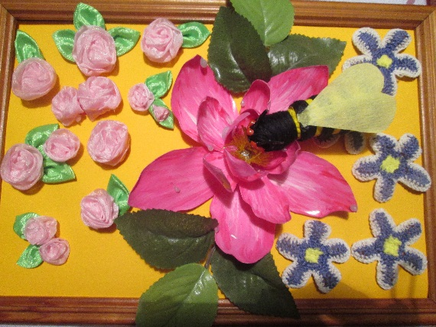
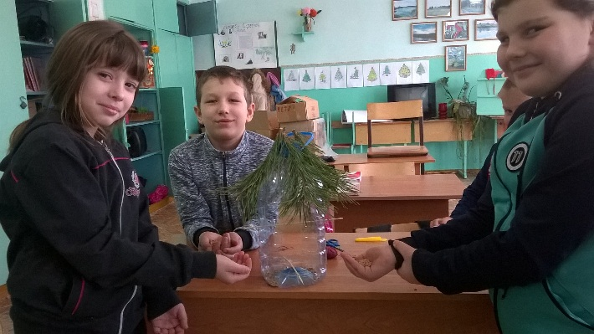
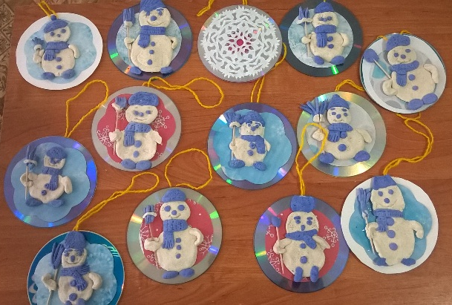

Наши достижения

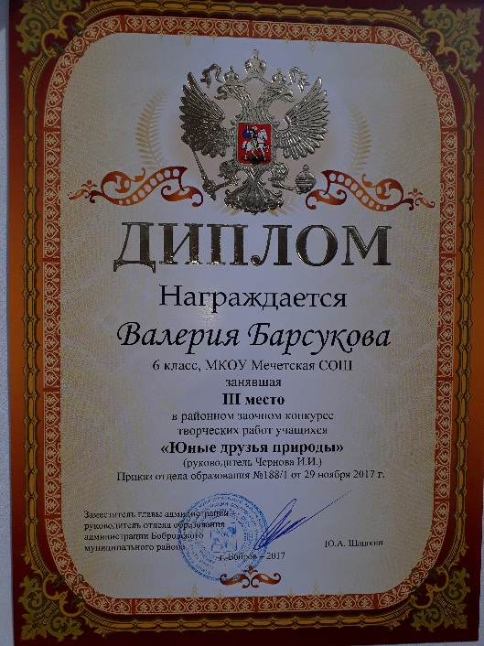
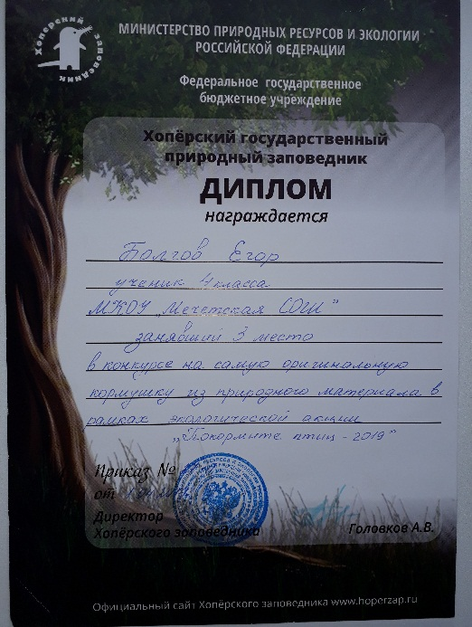
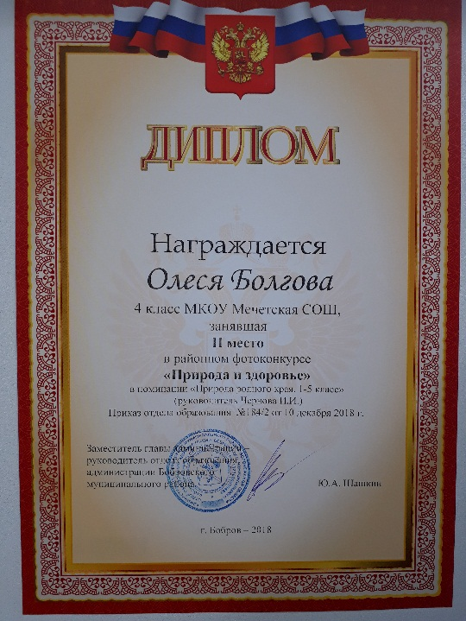
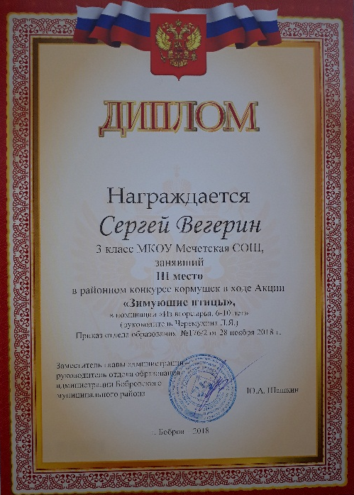

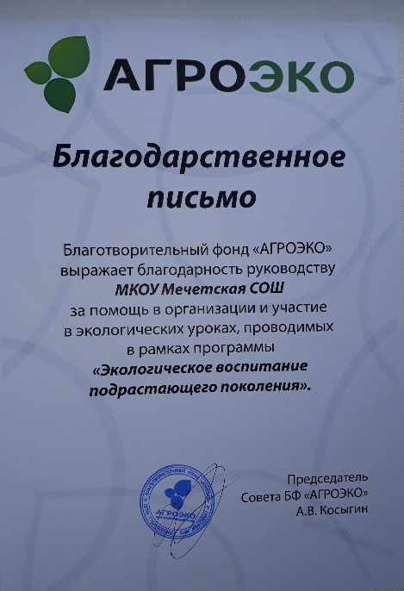
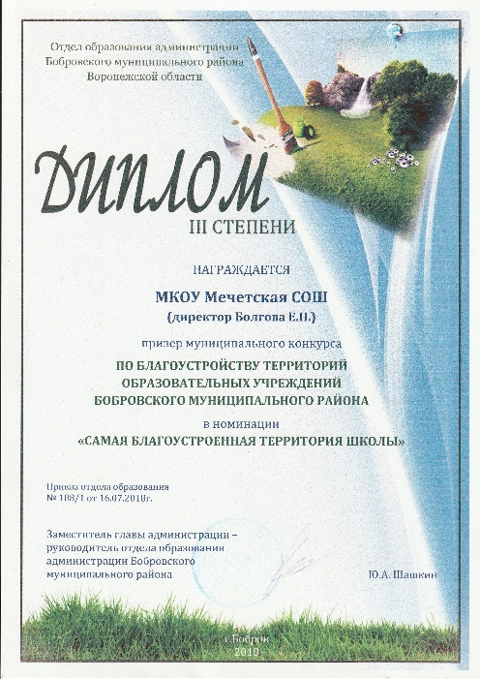


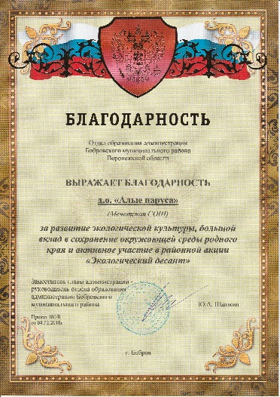
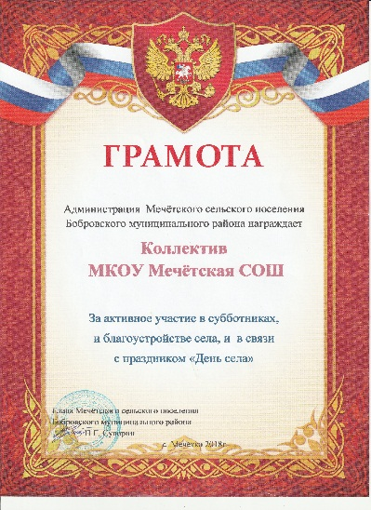

Перспективы деятельности эковолонтёрского отряда«ЮНЭК»
-выпуск и распространение агитационных листовок по экологической направленности;
- разработка и внедрение проекта по благоустройству школьного двора совместно со студентами факультета «Ландшафтного дизайна» ХЛК им. Г.Ф. Морозова;
-организация и участие в экологических десантах.

Мы призваны добро творить,
С любой бедой готовы спорить.
Мы учимся достойно жить.
Мы молодые граждане страны,
Мы – волонтёры!

